Виховний захід

Святий Миколай, до нас у гості завітай!

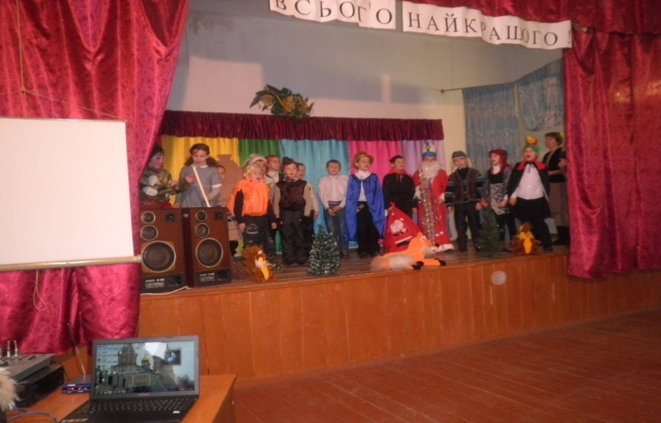

Підготувала

Михайловська Г. В.

**Миколай.** Змучився я трохи. Відпочити б треба.

**Ангел.** Ось пеньочок, отче. Сідайте, будь ласка. (*Миколай, зітхаючи,* *сідає.)* А я піду, подивлюсь, чи далеко до села.

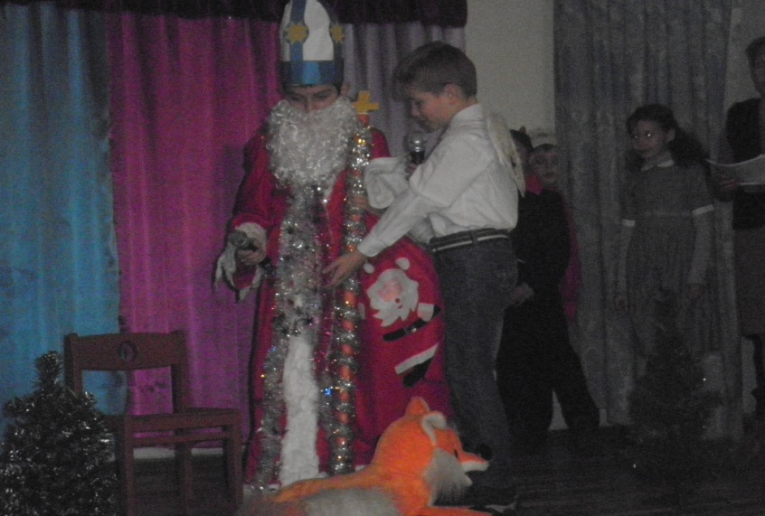**Миколай.** Іди, та не барись. Маємо ще не в одному селі та місті подарунки роздати чемній дітворі.

**Іванко.** Добрий день, дідусю.

**Миколай** (*зажурено*). Доброго дня, дітки.

**Оленка.** Дідусю, ви такі засмучені… що сталося?

**Миколай**. Ох, діти-діти. Нещастя трапилось у мене. Але ви все одно не повірите.

**Оленка.** Чому ж, хіба ми такі, що не вміємо співчувати?

**Іванко.** Ми – сироти, знаємо, що таке нещастя. От і нині мачуха вигнала по хмиз, а нам так хотілося бути вдома, до церкви піти, помолитися і попросити у святого Миколая…

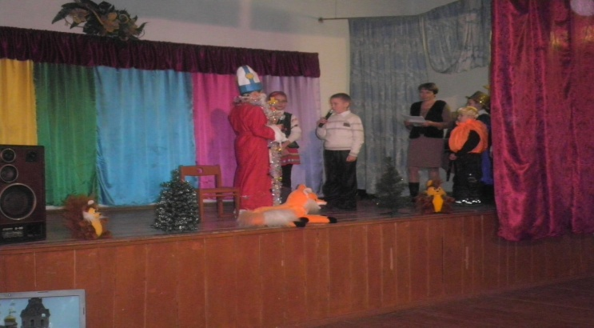**Миколай.** Подарунків.

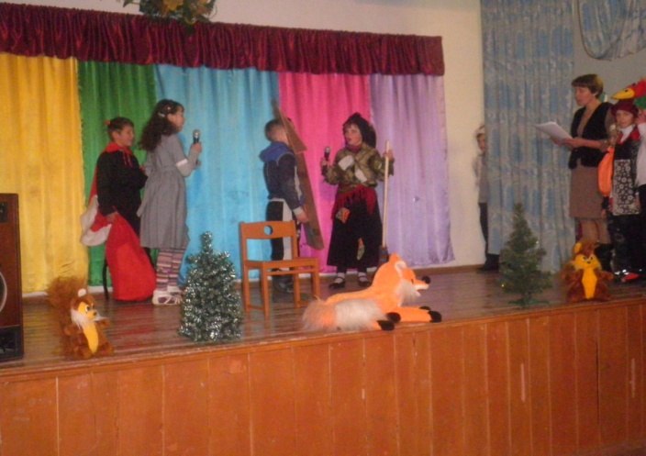**Яга**. Де це ти вешталася? Знову нестися хочеш, сíдала шукала? *(замахується мітлою на* *хатку і щось побачила у вікні*). Ой лишенько! Куди колобок подівся?! *(заглядає то з одного*, *то з іншого боку*). Де він, смачне-е-е-нький, де він, кругле-е-е-нький? Чи не вкрав хто? (*до* *хатки*). Де колобок, куди ти його запропастила?!

**Місяць** (*починає з-за куліс*). Чую! Чую! Іду вже! Добрі люди прохають на допомогу. (*до Іванка й Оленки*). Що ви так пізно робите тут, у цьому густезному лісі?

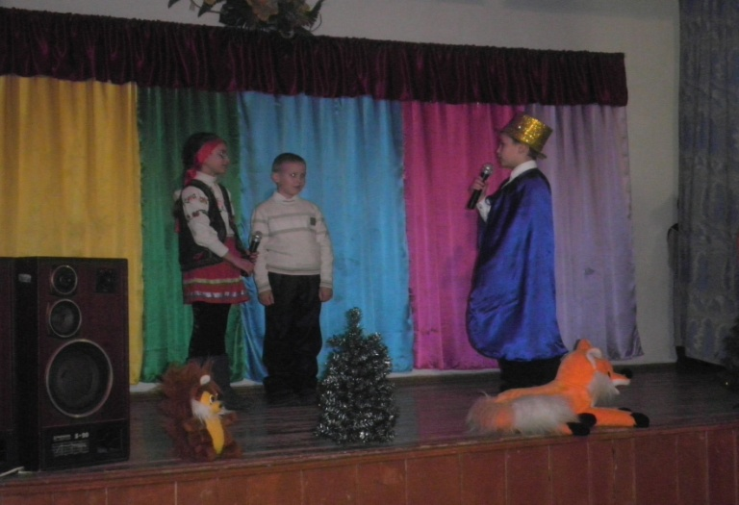**Оленка.** Шукаємо дорогу до Баби Яги.

**Мисливець**. Ху-у-у-у! Ой і побігав я… О! Здоров, малеча!

**Мисливець**. Ви зайця не бачили?

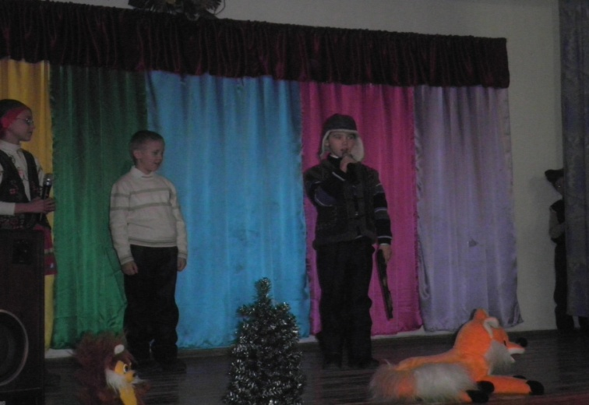

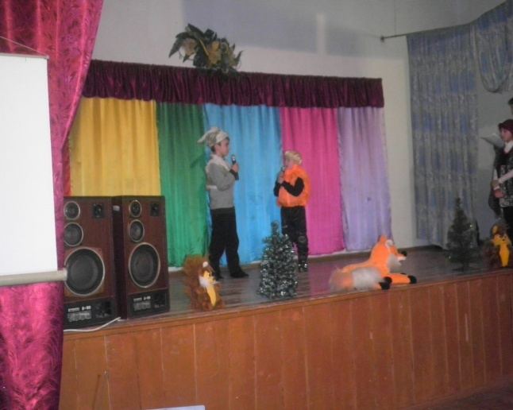

**Колобок.** Я по коробу метений,

Я на яйцях спечений.

Від Яги я нині втік

І до лісу вмить побіг.

Я по коробу метений… (*виходить під сцену, до Зайця*).

**Заєць** (*до дітей*). О, Колобок. Цікаво, звідки це він іде (*перестріває Колобка*). Здоров, Колобочку.

**Сорока.** Скре-ке-ке, скре-ке-ке, лісом хтось чужий іде!

Скре-ке-ке, скре-ке-ке, лісом хтось чужий іде!

**Ведмідь** (*сонно*). Чого це ти, білобока, репетуєш? Ану, цить! Розбудила мене.

**Сорока.** Лісом йдуть Іванко та Оленка, лісом йдуть Іванко та Оленка!

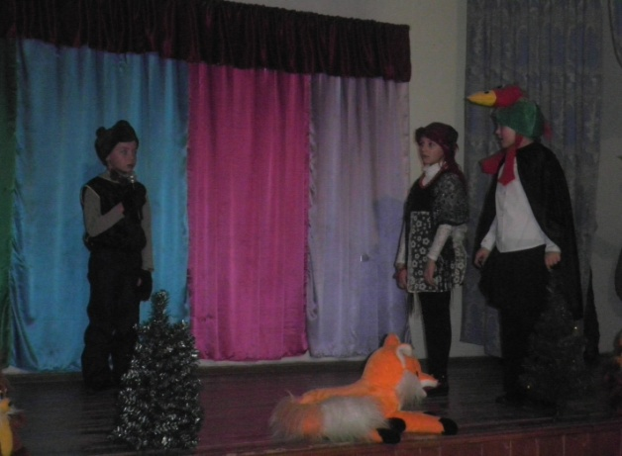

**Ведмідь.** У-у-у-у! У-у-у! Ви чого це по моєму лісі вештаєтеся, спати не даєте?!

**Оленка**. Ой! (*злякана, ледь не зомліла*).

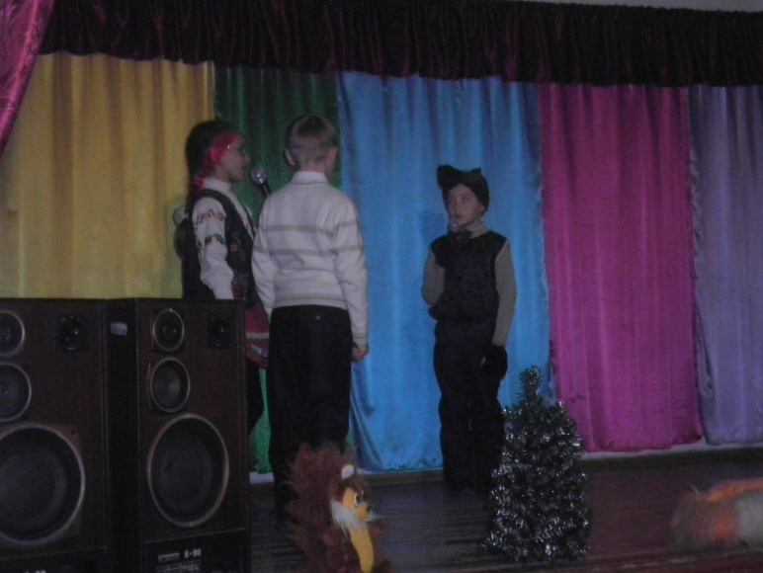**Іванко (***заступає сестру*). Вибачте, пане Бурмиле, ми і не думали вас розбудити.

**Колобок** (*спокійно бере мітлу*). Хатинко, хатинко, повернись до мене передом, а до лісу задом. (*Хатинка повертається*).

**Яга.** Ага, то ти, шибенику! Вернувся! (*До хатки*). До мене передом!

**Колобок.** До мене!

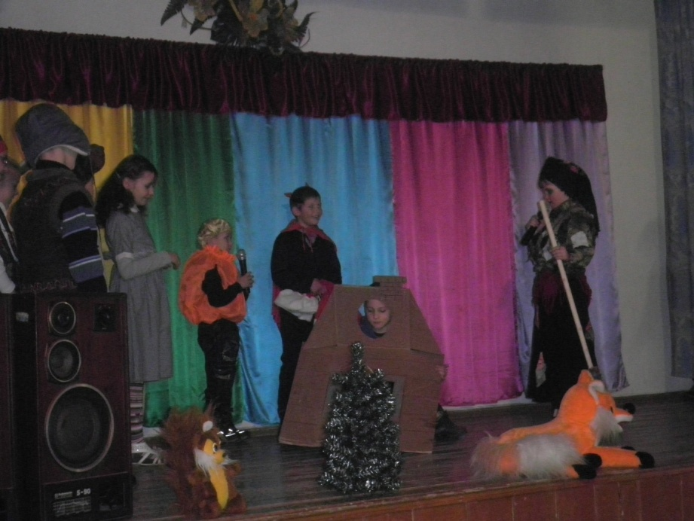**Яга**. Я кому кажу – до мене!

**Миколай.** За таку роботу, діти, я вночі сьогодні обов’язково до вас навідаюся – адже ви чемні, правда? В моєму чарівному мішку вистачить подарунків на всіх… А ви, Оленко й Іванку відтепер не хвилюйтеся: зла мачуха вже не буде вами коверзувати, це обіцяю я – святий Миколай.

**Оленка й Іванко.** Дякуємо, отче Миколаю.

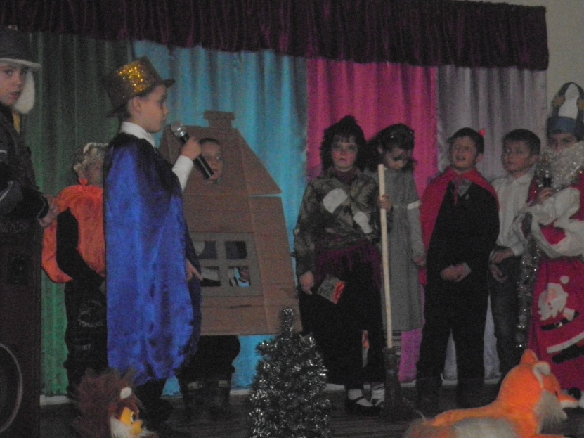

**Місяць** (*виходить на авансцену*). А ми, друзі, теж зробімо подарунок Миколаєві. Заспіваймо пісню на його хвалу.

